镇江市区2017年中考网上阅卷答题卡模拟训练
化学试卷
说明：1．本试卷共6页，满分100分。考试时间100分钟。
2．考生必须在答题纸上指定区域内作答，在本试卷上和其他位置作答一律无效。
3．相对原子质量：H-1、C-12、N-14、O-16、Mg-24、S-32、Cl-35.5、K-39、Mn-55、Fe-56、Cu-64、Ag-108
一、单项选择题（本题包括15小题，每小题2分，共30分。每小题只有一个选项符合题意）
1.下列变化属于化学变化的是 （ ▲ ）
A．纸张燃烧 B．石蜡熔化 C．玻璃破碎 D．酒精挥发
2.下列属于纯净物的是 （ ▲ ）
A．高钙奶 B．镇江醋 C．自来水 D．金刚石
3.下列化学用语或对化学用语表述正确的是 （ ▲ ）
A．氧化铝——AlO B．2个水分子——2H₂O
C．SO₂——二氧化硫中有氧分子 D．Fe²⁺——铁离子带2个单位的正电荷
4.下列有关“化学与生活、环境”的认识不科学的是 （ ▲ ）
A．催化处理尾气，减轻空气污染 B．采用碳捕集技术，实现低碳生活
C．增加燃煤发电，保障电力供应 D．使用可降解塑料，减少白色污染
5.下列对物质的归类不正确的是 （ ▲ ）
选项 | 甲 | 乙
A | 合金 | 生铁、钢、黄铜
B | 氧化物 | 水、氧气、四氧化三铁
C | 有色溶液 | 石蕊试液、氯化铁溶液、高锰酸钾溶液
D | 碳水化合物 | 葡萄糖、淀粉、纤维素
6.下列有关氨气（密度小于空气）的实验操作和描述中，正确的是 （ ▲ ）
生石灰
浓氨水
甲
乙
浓硫酸
丁
湿润蓝色石蕊试纸
稀硫酸
丙

A．装置甲：制NH₃ B．装置乙：干燥NH₃
C．装置丙：收集NH₃ D．装置丁：检验NH₃
7.下列实验设计正确的是 （ ▲ ）
A．加入活性炭使硬水变为软水 B．用加碘食盐（含KIO₃）检验淀粉
C．用灼烧的方法区别棉花和羊毛 D．用BaCl₂鉴别Na₂SO₄溶液和AgNO₃溶液
8.下列排列顺序正确的是 （ ▲ ）
C．地壳中元素含量：
由低到高
由低到高
FeO Fe₂O₃ Fe₃O₄

A．氯元素的化合价：
HCl Cl₂ ClO₂
由低到高
B．溶于水后的水温：
D．铁元素质量分数：
由高到低
NH₄NO₃、NaCl、NaOH
O Fe Si

9.下列对实验现象的描述正确的是 （ ▲ ）
A．红磷在空气中燃烧，产生大量的白雾 B．铁丝浸入稀盐酸，形成黄色溶液
C．持续加热碳酸氢铵，最终有固体残留 D．浓硝酸滴入鸡蛋清，蛋清变黄色
10.下图是某反应的微观示意图，下列说法错误的是 （ ▲ ）
甲 乙 丙 丁
＋
催化剂
一定温度
＋
氢原子
氮原子
碳原子

A．反应前后原子的种类和个数不变 B．丁为有机物，含碳元素的质量分数为75%
C．该反应中甲、乙计量数比为1：1 D．该反应属置换反应，反应后碳元素化合价降低
11.下列化学方程式与实际相符，且书写正确的是 （ ▲ ）
点燃
A．铁丝在氧气中燃烧：4Fe+3O₂ 2Fe₂O₃
B．洗去试管壁上附着的铜： Cu+H₂SO₄ =CuSO₄ +H₂↑
C．用氢氧化钠溶液吸收二氧化硫：2NaOH+SO₂=Na₂SO₄ +H₂O
D．用氢氧化镁中和过多胃酸：Mg(OH)₂+2HCl＝MgCl₂+2H₂O
12.物质性质决定用途。下列说法错误的是 （ ▲ ）
A．干冰升华会吸收热量，可用于人工降雨
B．熟石灰能和酸反应，可用于改良酸性土壤
C．甲醛能使蛋白质变性，可用于浸泡海鲜产品
D．氮气化学性质不活泼，可用于袋装食品防腐
13.下列实验操作中（括号内为待检验物质或杂质）不能达到实验目的的是 （ ▲ ）
选项 | 物质 | 目的 | 主要实验操作
A | CH₄、CO气体 | 区分 | 点燃，火焰上方罩一干冷烧杯，观察现象
B | Na₂CO₃ （NaOH） | 检验 | ①取样，加水溶解  ②滴加无色酚酞，观察溶液是否变红
C | CO2 （HCl 气体） | 除杂 | 通入饱和 NaHCO3 溶液，干燥
D | MnO₂、KCl固体 | 分离 | 溶解、过滤、洗涤、烘干、蒸发
14.下列各组转化中，一定条件下不能一步实现的组合是 （ ▲ ）
A． B．
H₂CO₃ CO₂ CO
△
C/高温
NaOH NaNO₃ KNO₃
点燃

HNO₃
KCl
H₂SO₄
Na₂CO₃
Na₂SO₄
BaCl₂
NaCl
C
，再称重， aO Ca(OH)₂ KOH
H₂O
K₂CO₃
C． D．
15.有一包KClO₃和MnO₂的固体混合物(M)，加热完全分解得固体(N)质量为X克，经充分溶解、过滤，在所得滤液中加入过量AgNO₃溶液后再过滤，洗涤得纯净干燥的固体 (P)X克，则下列说法不正确的是 （ ▲ ）
A．固体M和N中含有相同质量的MnO₂
B．固体M、N、P中含氯元素质量相同
C．原混合物中KClO₃和MnO₂质量比为245:69
D．在最后一次洗涤后的滤液中滴加稀盐酸，检验固体P是否洗涤干净
二、不定项选择题（本题包括5小题，每小题2分，共10分。每小题有1～2个选项符合题意，错选、多选不给分。若有2个选项符合题意，只选一个且正确给1分）
16.下列说法正确的是 （ ▲ ）
A．高炉炼铁中所需的高温和CO的生成都与焦炭有关
B．为了加强食品的色、香、味，可以大量使用添加剂
C．洗洁精能够洗去餐具上的油污，因为洗洁精能够溶解油污
D．饱和澄清石灰水受热后变浑浊，因为氢氧化钙的溶解度随温度升高而增大
17.右图是KNO₃和NaNO₃的溶解度曲线。下列说法正确的是 （ ▲ ）
A．t₁℃时，两物质的溶液溶质质量分数一定不等
温度/℃
0
溶解度/g
20
t₁
t₂
NaNO₃
80
KNO₃
B．t₁℃时，50g水里加入15g KNO₃固体，充分溶解，
得到60g溶液
C．t₁℃时，两物质饱和溶液升温到t₂℃后，溶质质量
分数：NaNO₃=KNO₃
D．两种物质饱和溶液从t₂℃降温到t₁℃时，析出晶体
的质量：KNO₃>NaNO₃
18.向一定量Fe₂(SO₄)₃和CuSO₄的混合溶液中加入铁粉，搅拌使之充分反应（已知反应：Fe₂(SO₄)₃ + Fe = 3FeSO₄）。下图为加入铁粉的质量与烧杯中剩余固体质量关系。
下列说法正确的是 （ ▲ ）
A．a点溶液中含有两种溶质
•
•
•
•
•
5.6
11.2
16.8
m
•
•
•
d
b
a
剩余固体
质量/g
铁粉质量/g
c
B．m=12.8
C．取c点固体加入足量稀盐酸，固体全部溶解
D．a点和b点溶液中FeSO₄的质量比为3:4
0
19.下列各组稀溶液，不用其他试剂，就能将组内物质鉴别出来的是 （ ▲ ）
A．Na₂SO₄ BaCl₂ NaNO₃ NaCl B．KNO₃ BaCl₂ Na₂CO₃ HNO₃
C．FeCl₃ HCl NaOH K₂SO₄ D．HCl CuSO₄ KNO₃ Na₂SO₄
20．下图是以空气和其他原料合成NH₄NO₃的工业流程。下列说法正确的是 （ ▲ ）
空气
N₂
O₂
其他气体
NH₃
H_{2 ②}
一定条件
催化剂③
加热
①
NO
H₂O
HNO₃
NH₄NO₃
⑤
O₂
④

A．①中发生的是物理变化
B．上述流程中涉及到的化合反应只有2个
C．③中参加反应的NH₃和O₂质量比为17:32
D．理论上，若③和⑤中NH₃的量相同，则合成NH₄NO₃时氨气的利用率最高
三、填空题（本题包括5小题，共18分）
21.（4分）用化学符号表示：
（1）2个磷原子 ▲ ； （2）3个氮气分子 ▲ ；
（3）水银 ▲ ； （4）人体缺少 ▲ 元素，易导致骨骼疏松。
22.（6分）请从下列物质中选择填空（填字母编号）：
A．硫酸 B．小苏打 C．硝酸钾 D．活性炭 E．武德合金 F．聚乙烯 G．聚氯乙烯
（1）铅蓄电池中的酸 ▲ ； （2）农业上可作复合肥 ▲ ；
（3）可用于食品膨松剂 ▲ ； （4）用作冰箱的除味剂 ▲ ；
（5）用作食品包装材料 ▲ ； （6）可用作保险丝 ▲ 。
23.（2分）HCl和NH₃按分子数1:1化合为固体X而形成白烟。用图示装置实验，c处最先出现白烟。
蘸浓氨水的棉球
蘸浓盐酸的棉球
b:玻璃管中点
（1）固体X的化学式为 ▲ 。
（2）该实验说明 ▲ 分子（填“HCl”或“NH₃”）运动较快。
24. （4分）碳酸亚铁(FeCO₃)是生产补血剂的原料。下图是利用铁矿烧渣(主要成分是Fe₂O₃、FeO和泥沙等）制取碳酸亚铁的实验流程图：
铁矿
烧渣
操作a
滤渣I
滤液I
过量Fe粉
操作a
FeSO₄溶液
滤渣II
氨水
调节pH至5~6
溶液
(NH₄)₂CO₃溶液
操作a
粗FeCO₃固体
滤液II
操作b
精FeCO₃固体
稀硫酸

（1）操作a中用到的玻璃仪器主要有烧杯、玻璃棒和 ▲ 。
（2）滤液I中加入铁粉一段时间后有气泡产生，产生气泡的化学方程式: ▲ 。
（3）“调节pH至5~6”时可用 ▲ 测定加入氨水后溶液的pH。
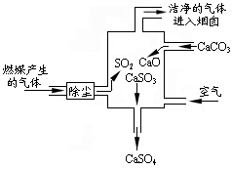
（4）操作b为洗涤、低温干燥，判断FeCO₃固体已洗涤干净的方法是：取最后一次洗涤后的过滤液， ▲ 。
25.（2分）右图是某燃煤发电厂处理废气的装置示意图。
（1）此流程处理可减少SO₂的排放，有效缓解可能造
成的 ▲ 等环境问题。
（2）该电厂处理废气时发生反应的总化学方程式：
▲ 。

四、实验题（本题包括2小题，共16分）
26.（9分）请结合下图回答问题：
A B C D E
a
b
棉花团

（1）写出图中有标号仪器的名称：a ▲ ，b ▲ 。
（2）用高锰酸钾制取一瓶氧气，可选用装置A和 ▲ （选填序号）组合。装入药品前要先 ▲ ，该反应的化学方程式 ▲ 。
（3）用石灰石和稀盐酸制取二氧化碳，可选用的发生装置是 ▲ （选填序号），
该反应的化学方程式 ▲ 。

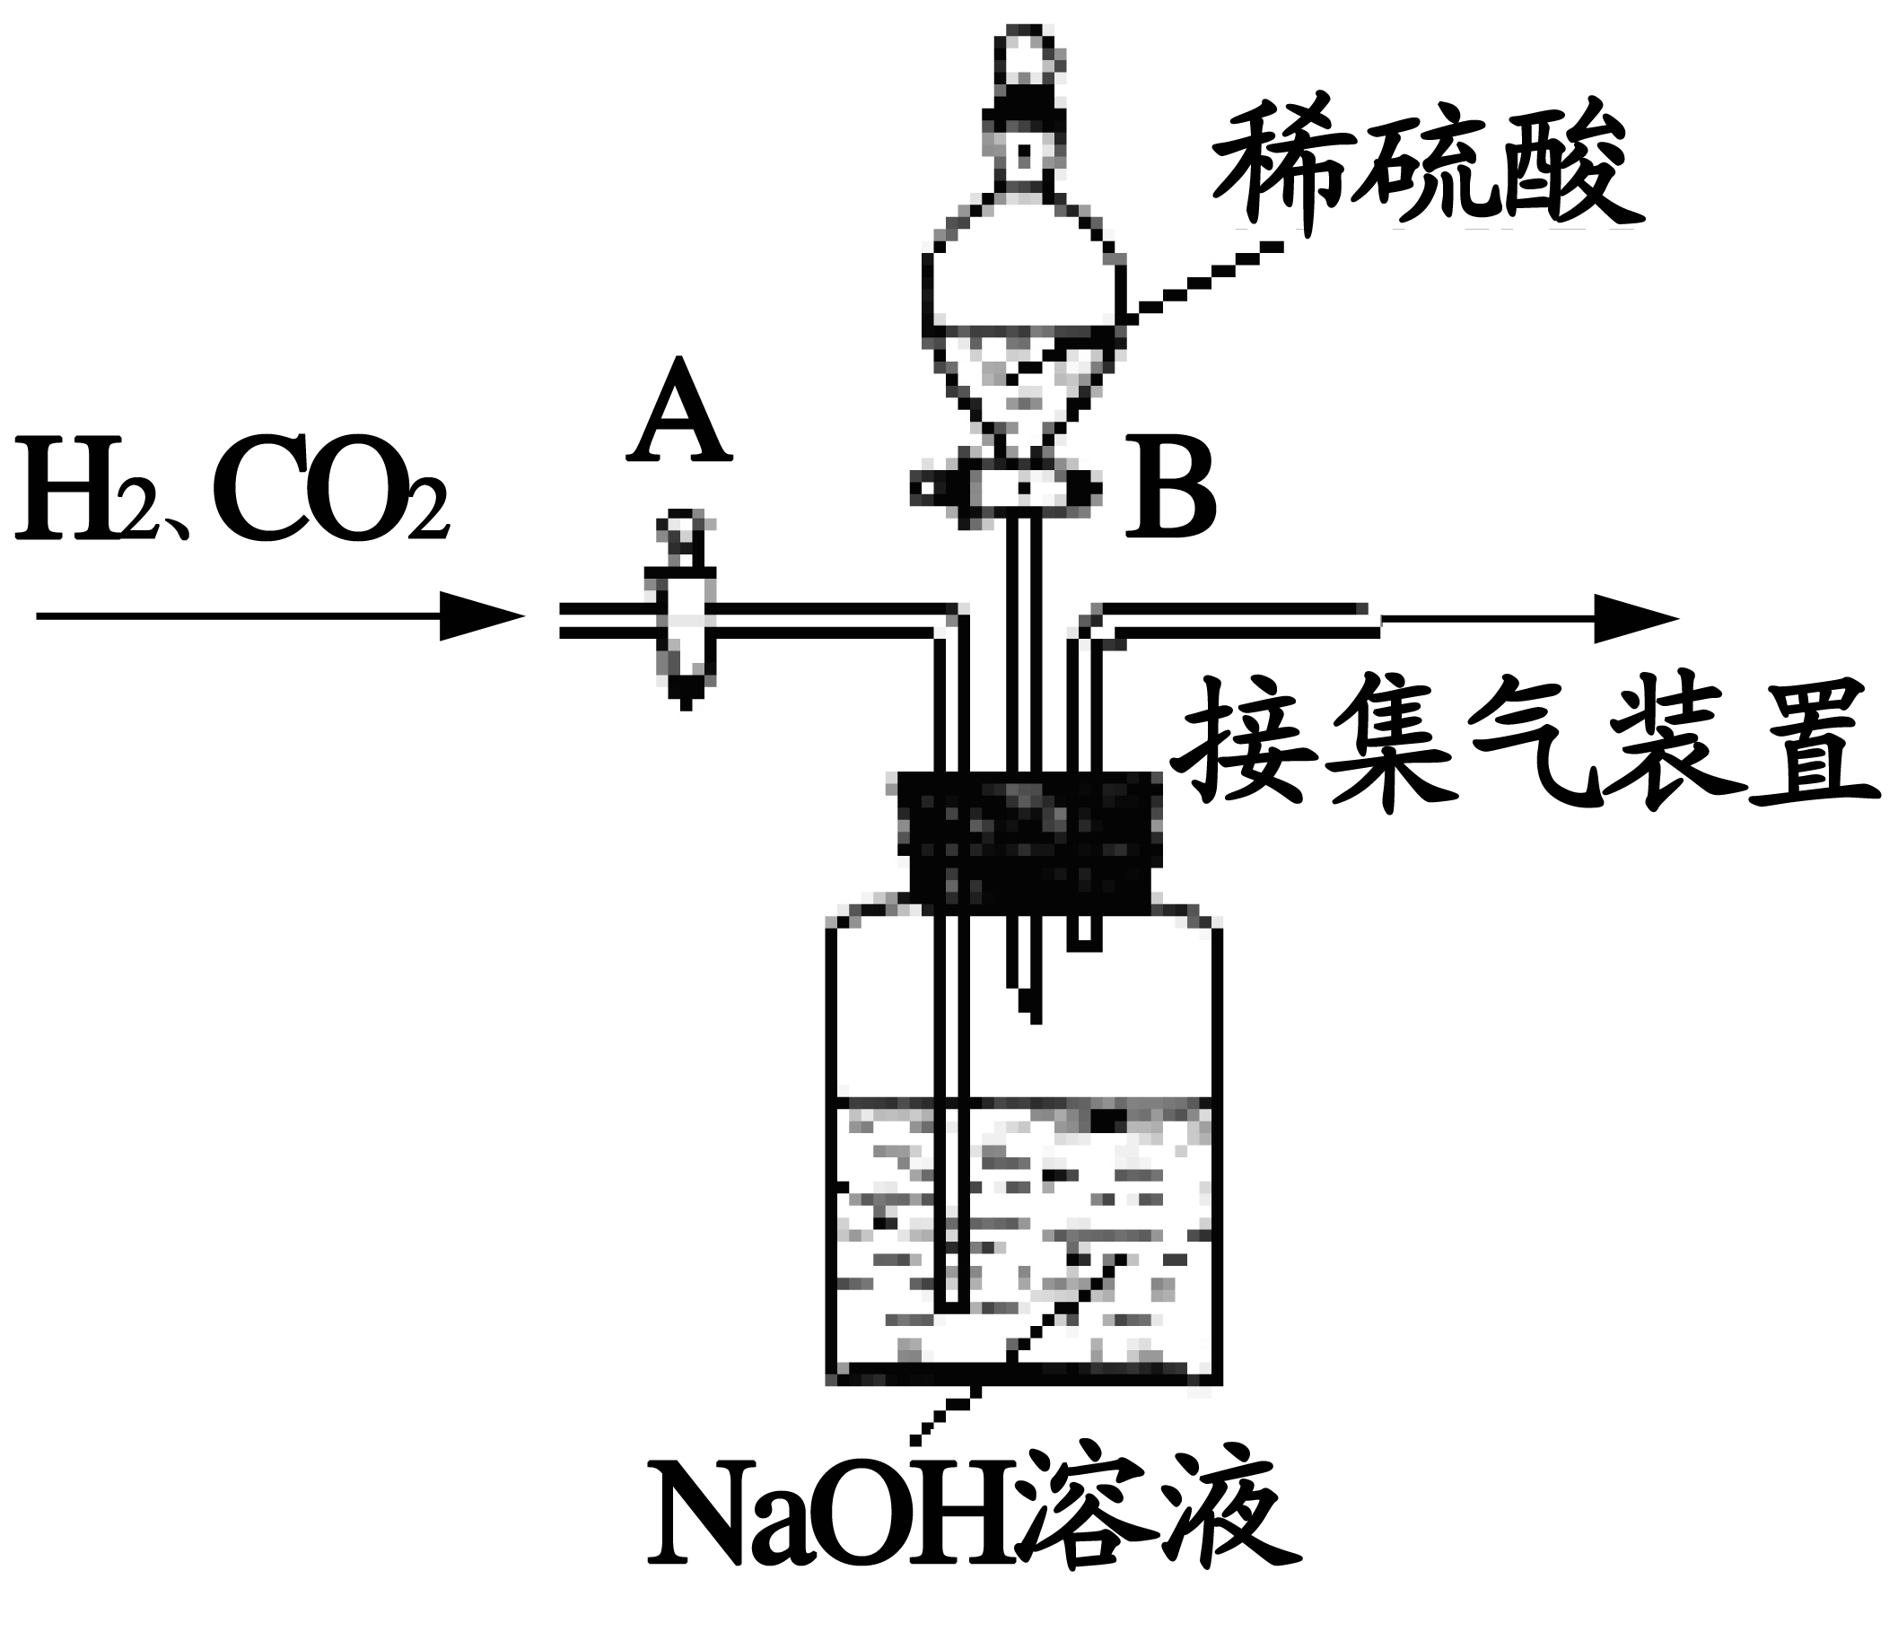
（4）工业常需分离H₂、CO₂的混合气体。某同学采用右图所示
的装置能达到分离该混合气体的目的。操作步骤如下：
①关闭活塞B，打开活塞A，通入混合气体，可收集到 ▲ 气体。
②然后， ▲ （填操作），又可收集到另一种气体。
27．（7分）Cu和Cu₂O均为红色固体，某小组对CO还原CuO得到的红色固体产生兴趣。
【猜测】三位同学对反应生成的红色固体提出如下猜想：
甲：固体是Cu； 乙： 固体是 ▲ ； 丙：固体是Cu₂O和Cu
资料1：Cu₂O+H₂SO₄＝Cu+ CuSO₄+H₂O
【实验】
（1）取红色固体样品，加入适量的稀硫酸，观察到 ▲ （填实验现象），甲猜想错误。
资料2：加热时，H₂和Cu₂O能反应，产生Cu和H₂O
（2）为进一步确定红色固体组成，另取17.6g该样品，进行如下实验：
样品A B C D
H₂

电热丝
碱石灰
控温电加热器
浓硫酸
无水硫酸铜（足量）

①实验时，先 ▲ （填“加热样品”或“通一段时间的H₂”）。
②装置C中可观察到 ▲ （填实验现象）。
③通入足量H₂加热，充分反应后，测得C增加1.8g。
④实验中D装置的作用是 ▲ 。
【结论】（1）根据实验（1）（2）可知 ▲ （填“乙”或“丙”）猜想成立。
（2）小组同学用CO还原CuO时发生反应的化学方程式： ▲ 。
五、推断题（本题包括2小题，共11分）
28．（5分）有一包K₂SO₄固体样品，可能含有Ba(NO₃)₂、NaCl、Na₂CO₃、CuSO₄中的一种或几种。为确定其组成，进行下列实验。请根据实验现象判断：
（1）取样，溶于足量水中，搅拌、过滤，得到无色澄清溶液A和白色沉淀B，则此固体中一定无 ▲ ； 一定有 ▲ 。
（2）取沉淀B，加入过量稀HNO₃，沉淀部分消失，有气泡产生。写出产生气泡的化学方程式 ▲ 。
（3）为确定可能含有的物质：
①取少量溶液A，先加入足量 ▲ 溶液（选填a、b或c）。
a.Ba(NO₃)₂ b.BaCl₂ c.Ba(OH)₂
②静置，再滴加 ▲ 溶液，根据现象即可判断。
29．（6分）下图表示某些物质间转化关系。B、C、D、F、W均为氧化物，C和F组成相同，W和D组成也相同，W有消毒作用；X、Y、G均为单质，E是有机物（部分反应条件或某些反应产物未注明）。回答问题：
②
+CH₄
A
加热
B
C
D
+W
B
D
X
E
催化剂
F
Y
蓝色溶液
+Fe
G
C
通电
（1）化学式：A ▲ 、W ▲ 。
（2）区分C、F的一种试剂名称为： ▲ 。
（3）关于反应①的说法不正确的是
③
▲ （填字母）。
a．可实现化学能转变为热能
①
b．可实现无机物转化为有机物
c．能为生命活动提供营养物质
（4）物质B在反应③中的作用是 ▲ 。
（5）反应②的化学方程式： ▲ 。
六、综合题（本题包括1小题，共15分）
30.（15分）镁及其化合物在生产、生活中有着广泛的应用前景。
（一）镁的广泛应用
（1）叶绿素中含镁，这里的镁是指 ▲ 。（选填序号，下同）a．单质 b．元素 c．原子
（2）金属镁可用于照明弹，因其燃烧时发出 ▲ 。
（3）制造汽车轮胎要用到①不锈钢 ②合成橡胶 ③氧化镁等材料。①②③中不涉及到材料是 ▲ 。 a．无机材料 b．合成材料 c．复合材料
（4）Mg(OH)₂常作为阻燃剂填充在易燃物中，它在380℃时会分解成水和耐高温的MgO，下列关于阻燃剂的说法正确的是 ▲ 。
a．分解产物使可燃物与O₂隔绝 b．分解吸热，降低可燃物着火点
（二）Mg(OH)₂的制备
工业上用白云石（含MgCO₃、CaCO₃）制备Mg(OH)₂。主要流程如下：
[来源:Zxxk.Com]
白云石
MgO
CaCO₃
研磨
①

悬浊液
NH₃
过滤
CaCO₃
MgSO₄溶液

轻烧
加热
(NH₄)₂SO₄
H₂O
过滤
Mg(OH)₂
滤液

②

（1）“研磨”的目的是 ▲ 。
（2）写出①中发生反应的化学方程式 ▲ 。
（3）写出NH₃与MgSO₄的水溶液反应的化学方程式 ▲ 。
（4）本流程中可以循环利用的物质是 ▲ 。
（5）传统工艺是将白云石高温分解为MgO和CaO后提取，而该工艺采用“轻烧”，其优点是 ▲ 。
（三）碱式碳酸镁组成测定
碱式碳酸镁【xMgCO₃•yMg(OH)₂•zH₂O】是橡胶制品的优良填充剂。为确定其组成，取18.2g该样品进行热分解实验。
资料:（1）碱式碳酸镁受热首先失去结晶水，最终产物为三种氧化物。
（2）MgCO₃比Mg(OH)₂具有更好的热稳定性。
下图为实验中测定的剩余固体质量与分解温度之间关系，
剩余固体质量/g
•
t₁
18.2
15.5
•
•
•
t₂
14.6
t₃
•
t₄
t₀
m
温度/℃
•
•
•
回答下列问题：
（1）t₀～t₁固体质量没有发生变化的原因可能是
▲ 。
（2）样品中结晶水的质量为 ▲ g。
（3）t₃～t₄间固体为 ▲ 和MgO（写化学式）。
（4）t₄温度后固体质量不再变化，m= ▲ 。
（5）根据图中数据，xMgCO₃•yMg(OH)₂•zH₂O中
x：y：z = ▲ 。

